Игра на открытых струнах.
Упражнения
Упражнение №1
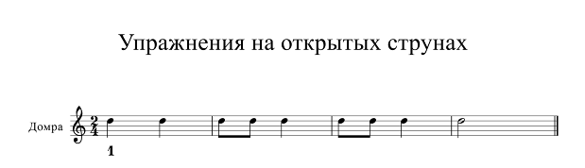

Упражнение №2
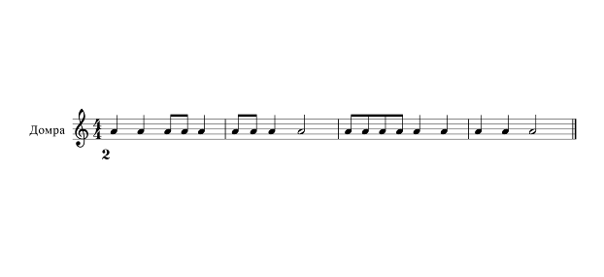

Упражнение №3
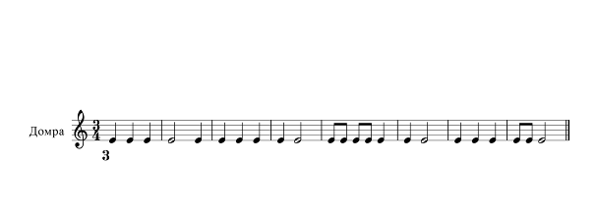

Упражнение №4
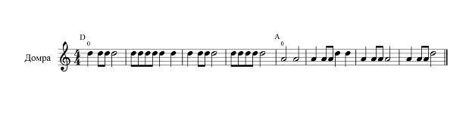

Упражнение №5
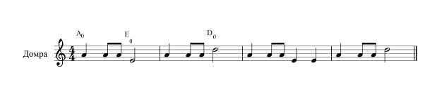

Упражнение №6
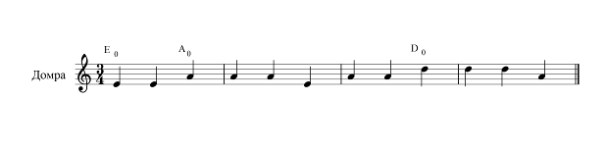

Пьесы на открытых струнах.
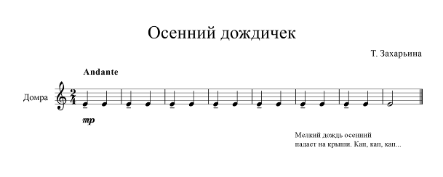

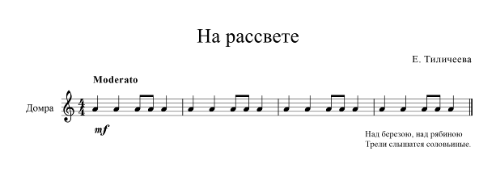

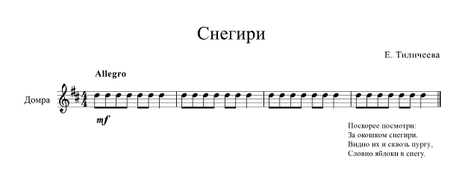

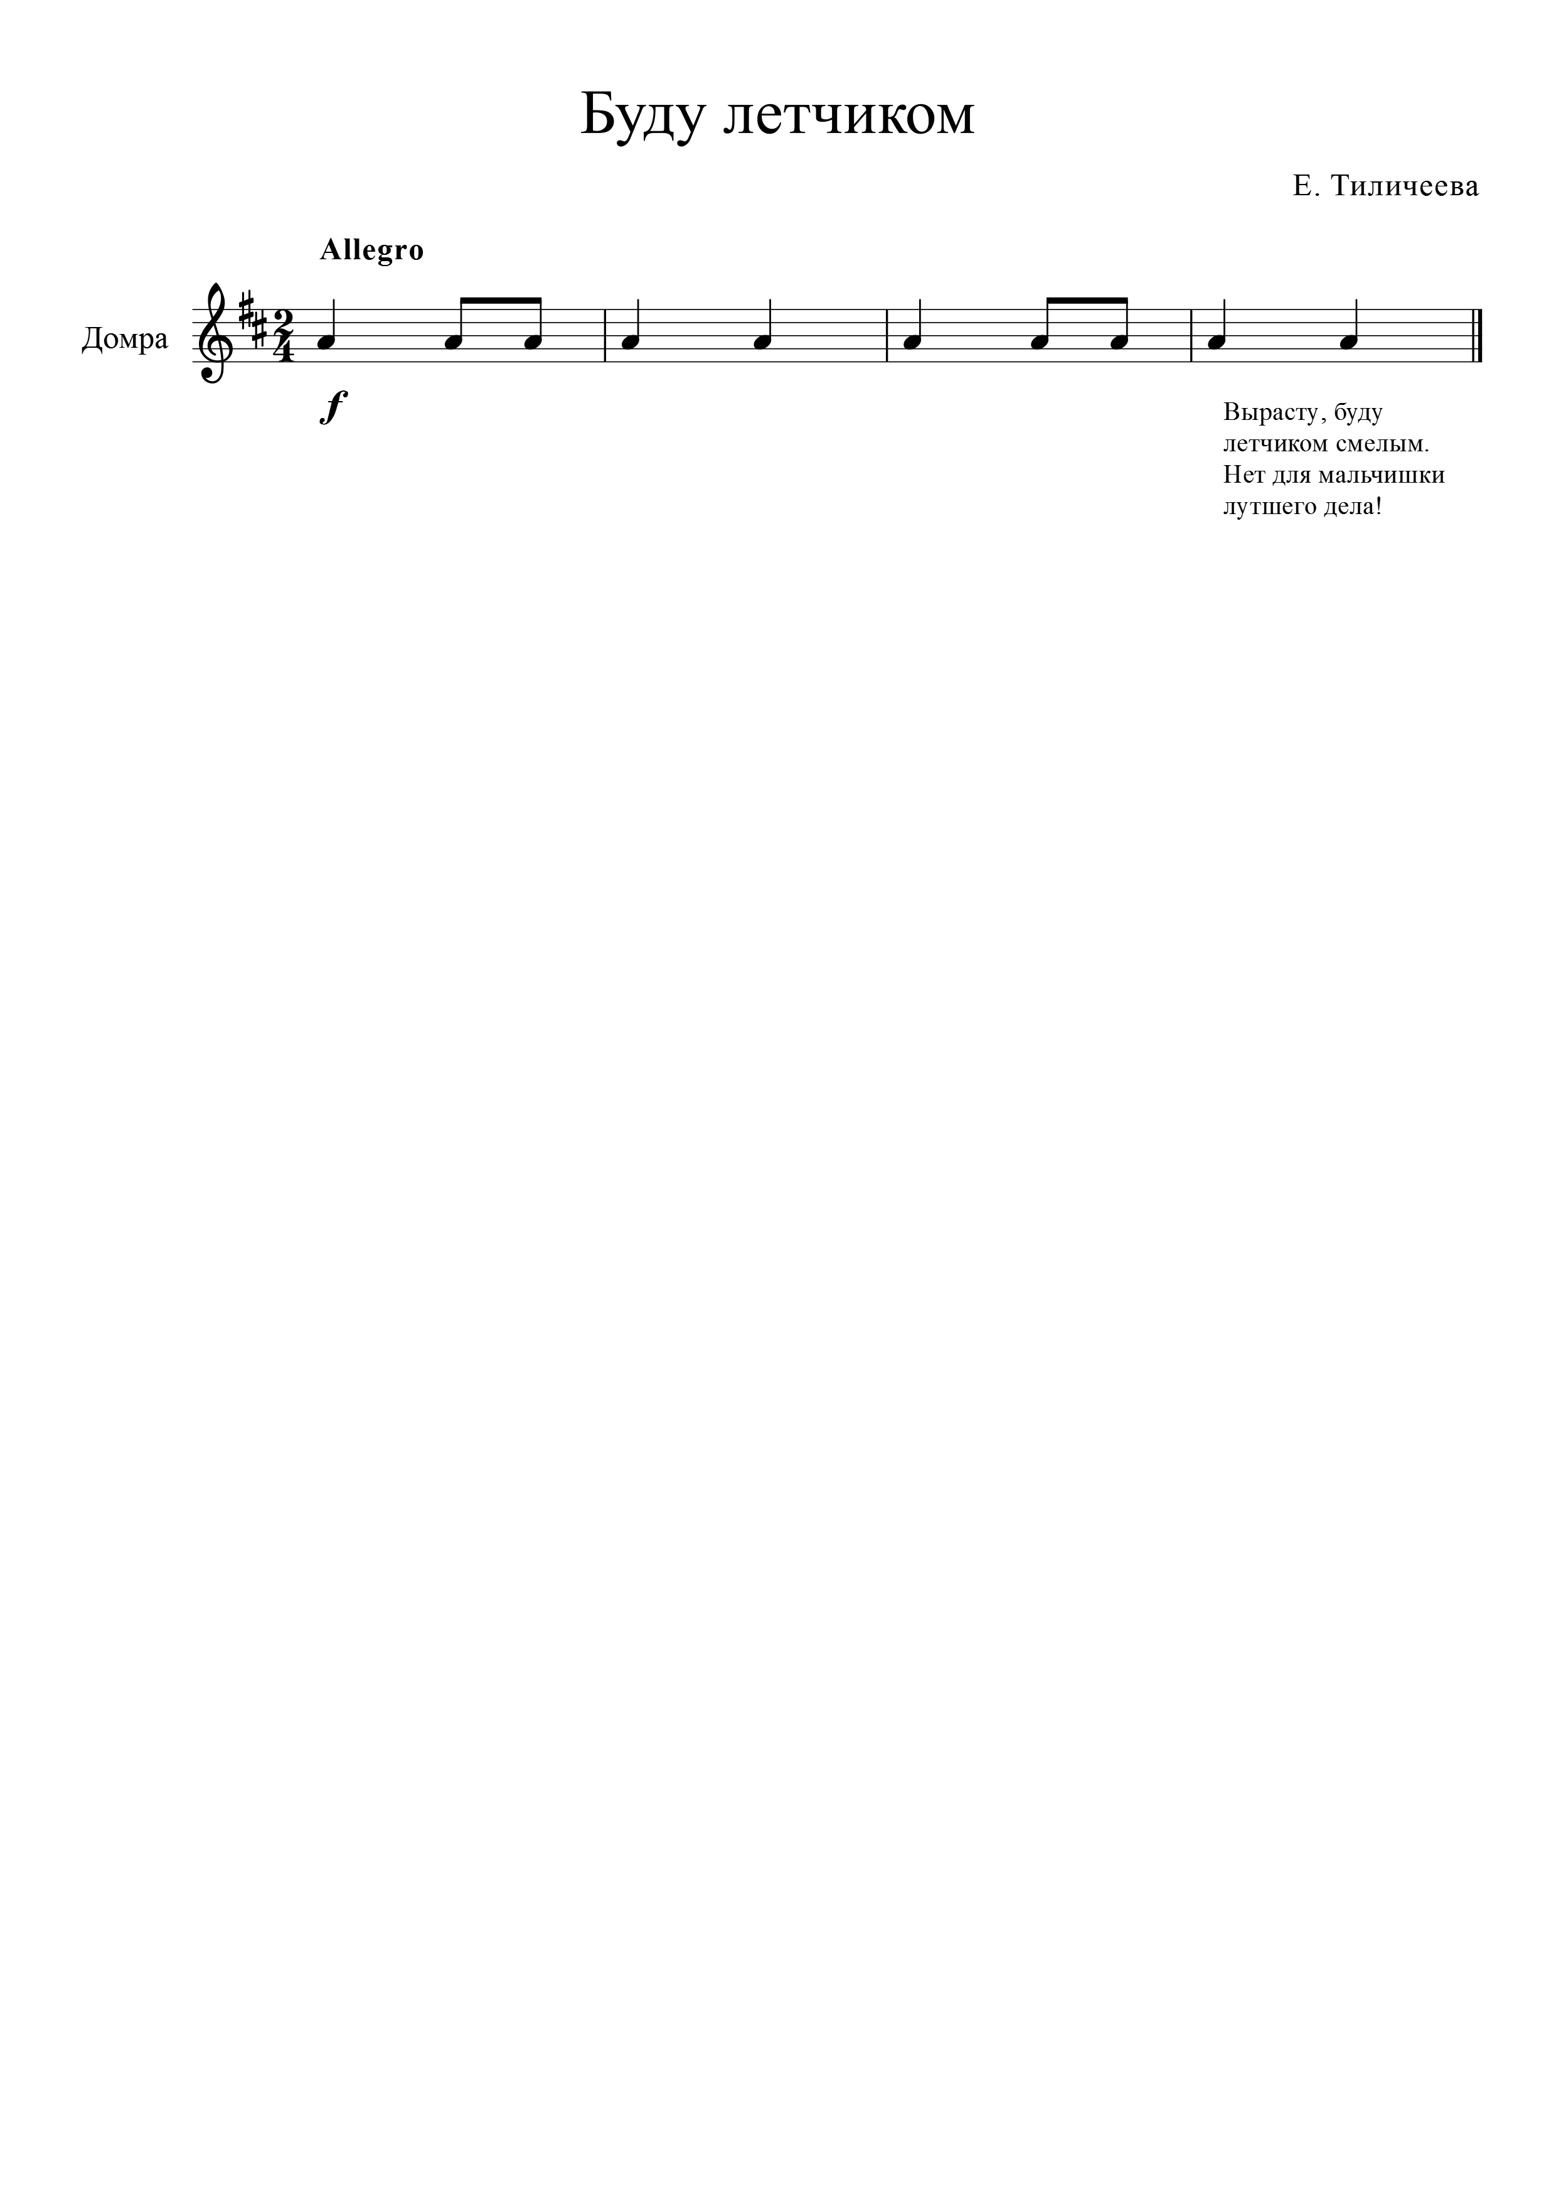
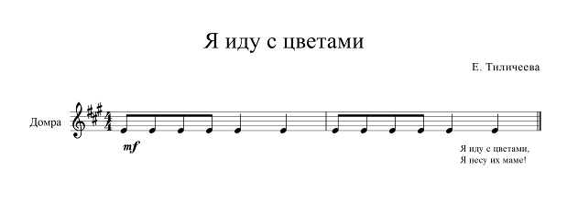

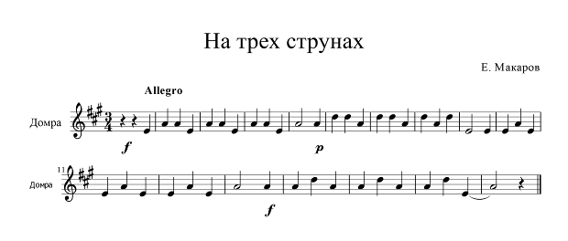

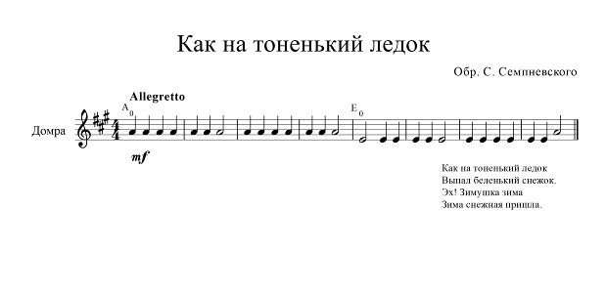

Освоение первой позиции отдельно на каждой струне.

Упражнения
Упражнение №1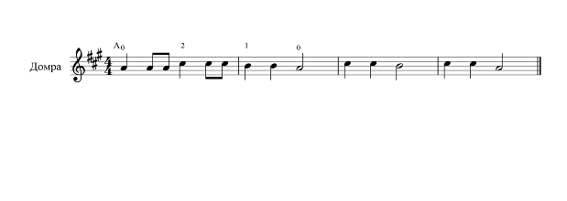

Упражнение №2
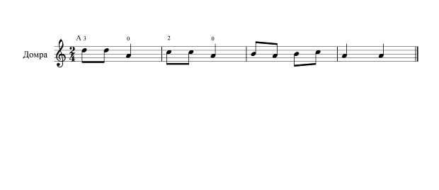

Упражнение №3
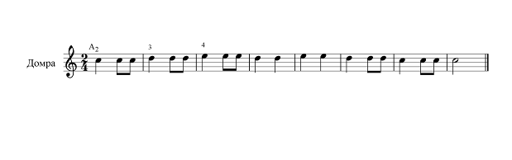

Упражнение №4
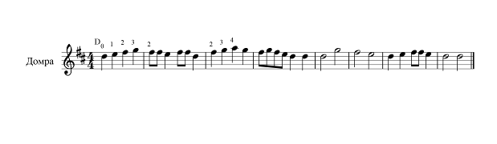

Упражнение №5
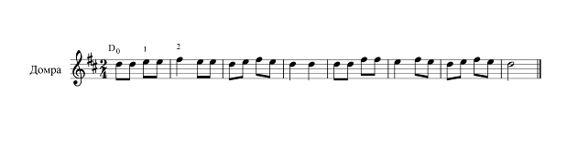

Упражнение №6
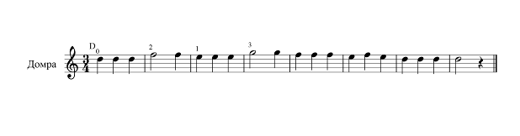

Упражнение №7
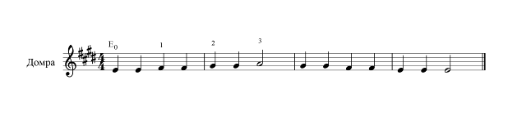

Упражнение №8
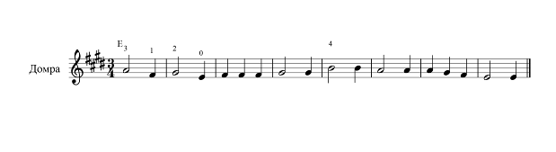

Упражнение №9
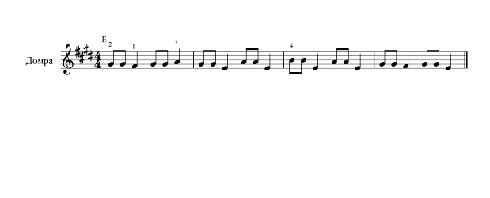

Пьесы.

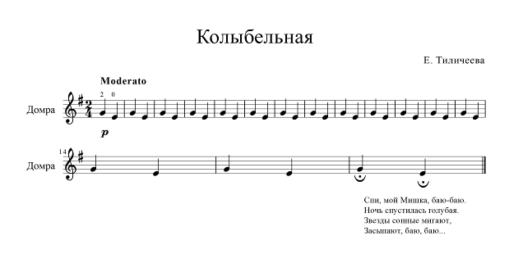

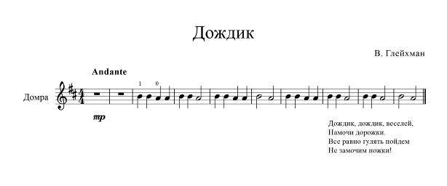
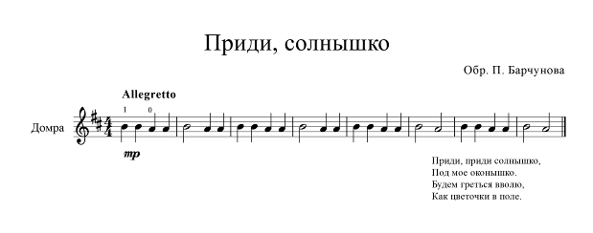

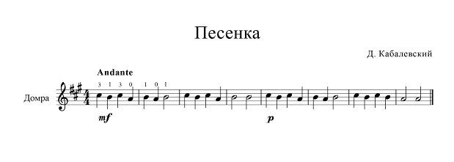

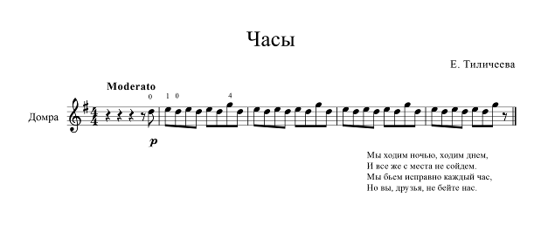

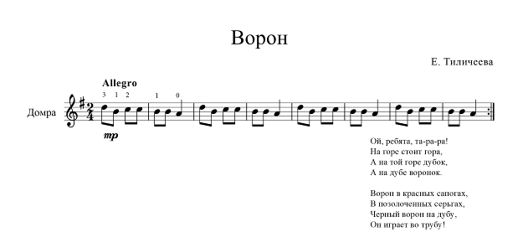

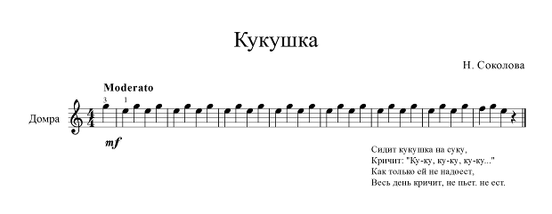

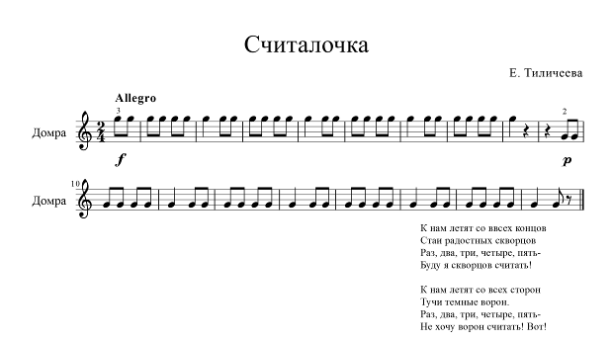

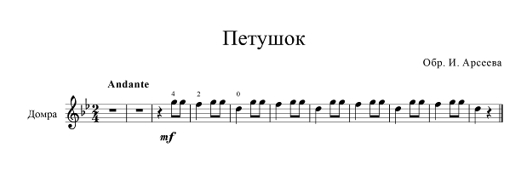

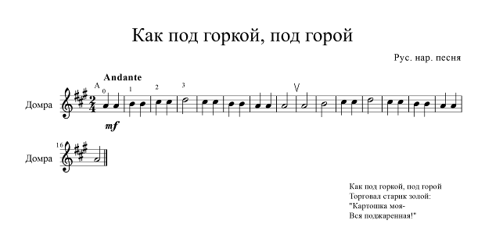

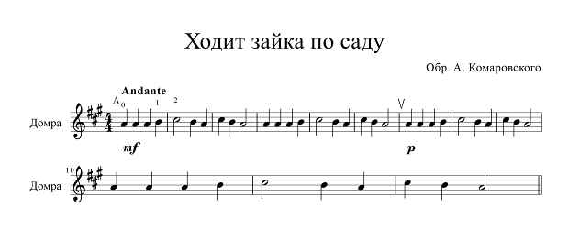

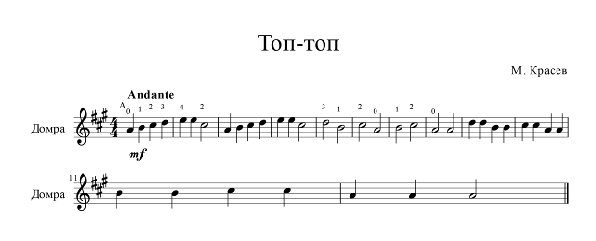

Игра на соседних струнах.
Упражнения
Упражнение №1
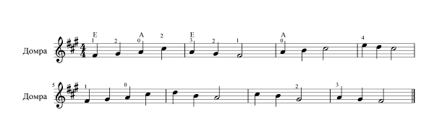

Упражнение №2
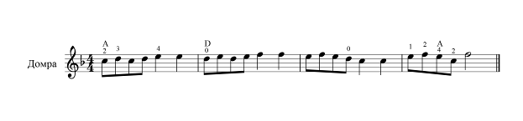

Упражнение №3
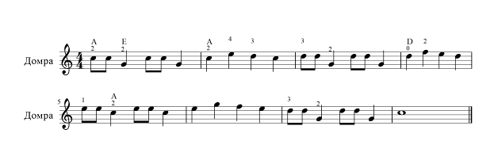

Упражнение №4
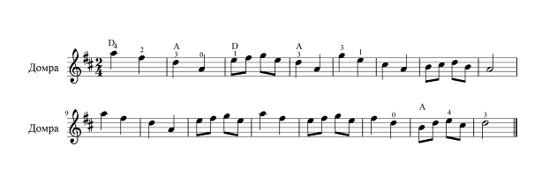

Пьесы
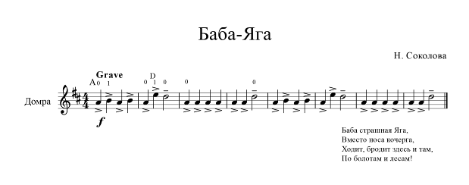

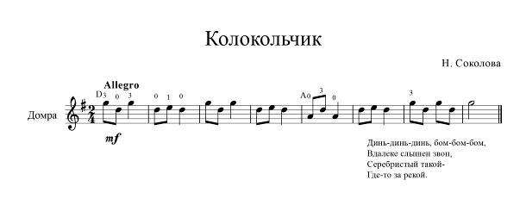

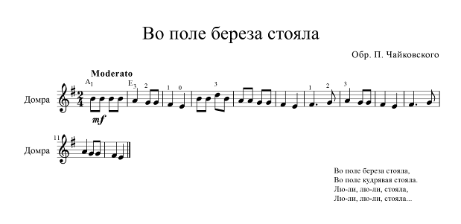

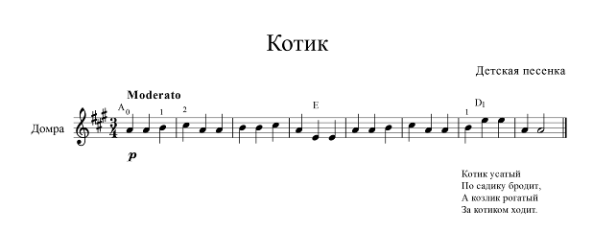

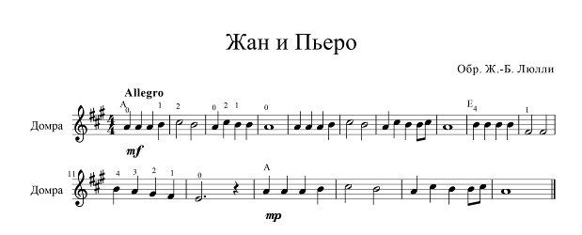

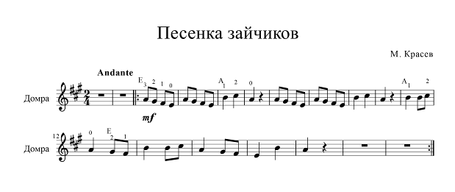
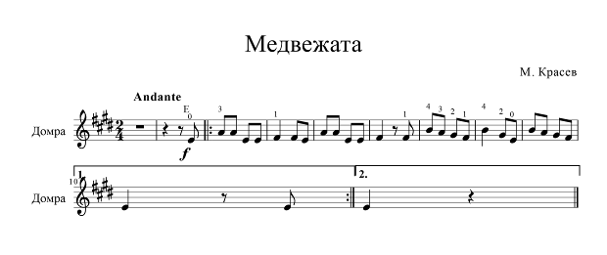
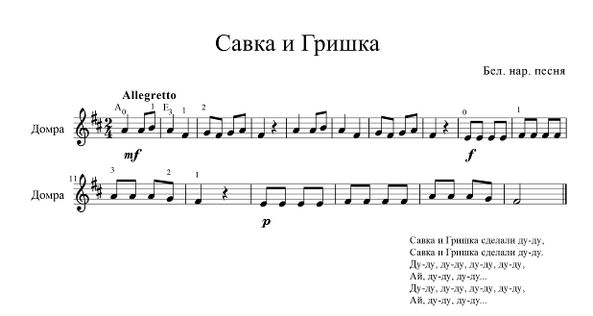
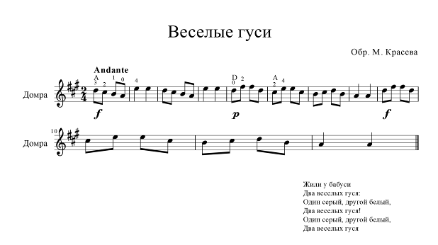
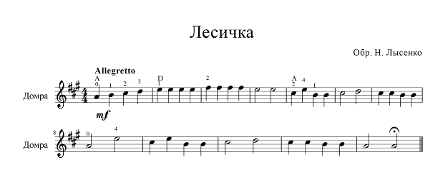

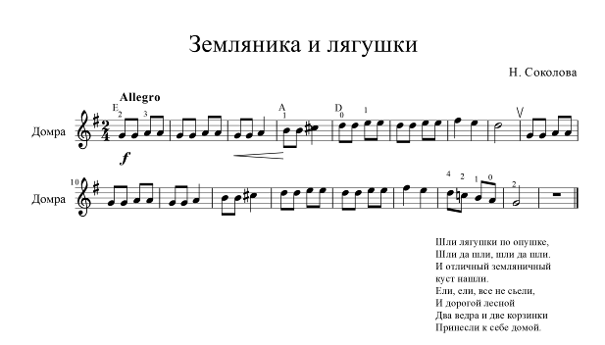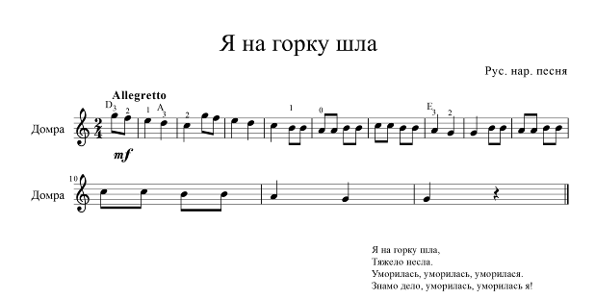
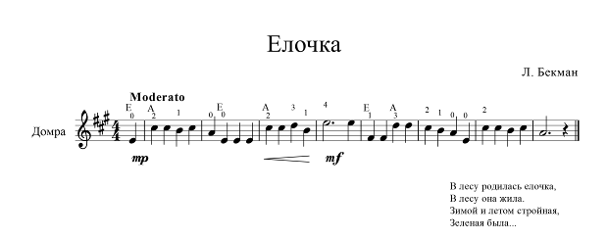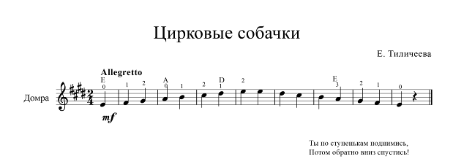
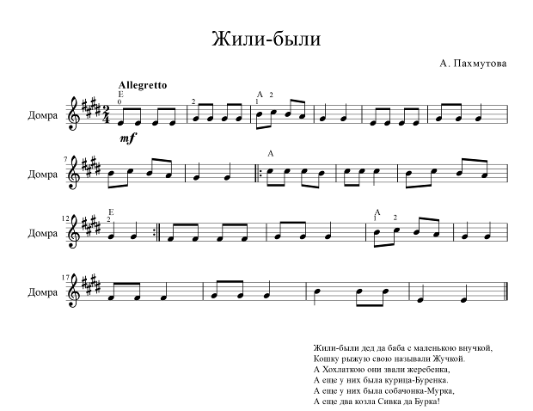

Хроматические упражнения.

Упражнение №1
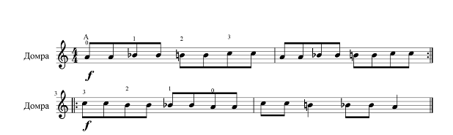

Упражнение №2
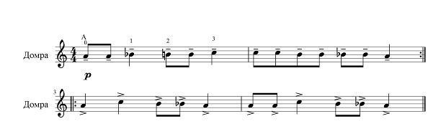

Упражнение №3
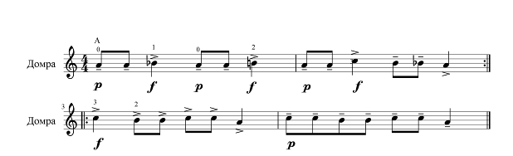

Упражнение №4

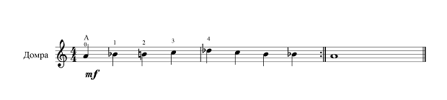

Упражнение №5

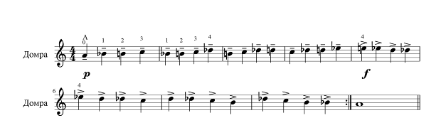

Пьесы на одной струне |  |  | !
 | «Барашеньки» | B. Дyтoвa «Волшебные
 | «Красная коровка» | струны домры» Вып. 1,
 | «Как у нашего кота» | Новосибирск. 2000
 | «Петушок»
 | «Андрей-воробей»
 | «Козочка»
 | «Пастушок»
В. Якубовская | «Колыбельная» | В.Дутова «Волшебные
 |  | струны домры» Вып.1,
 |  | Новосибирск. 2000
Обр. Т. Потапенко | «Лиса по лесу ходила» | B.Дyтoвa «Волшебные
 |  | струны домры» Вып.l,
 |  | Новосибирск. 2000
Е. Тиличеева | «Часы» | B.Дyтoвa «Волшебные
 | l | струны домры» Вып.l,
 |  | Новосибирск. 2000
В. Герчик | «Воробей» | B.Дyтoвa «Волшебные
 |  | струны домры» Вып.l,
 |  | Новосибирск. 2000
Обр. Н. Лысенко | У. R.П «Лисичка» | «Азбука домpиcта»,.
 |  | «Кифара».Москва,. 2006г.
Обр.Ю.Фортунатова | р.н.п «Как под горкой под | B.Дyтoвa «Волшебные
 | горой» | струны домры» Вып.l,
 |  | Новосибирск. 2000
Обр. В.Евдокимова | «Я на горку шла» | «Азбука домpиcта»,.
 |  | «Кифара».Москва,. 2006г.
Обр. А. Комаровского | р.н.п «Ходит зайка по саду» | А.Потапова «Домра с азов»,.
 |  | «Композитор, С-Пб» 2003г
А.Филиппенко | «Цыплятки» | А.Потапова «Домра с азов»,.
 |  | «Композитор, С-Пб» 2003г
Р.н.п | «Как пошли наши подружки» | А.Потапова «Домра с азов»,.
 |  | «Композитор, С-Пб» 2003г
М. Красев | «Топ-топ) | А.Потапова «Домра с азов»,.
 |  | «Композитор, С-Пб» 2003г
А. Комаровский | «Песенка» | А.Потапова «Домра с азов»,.
 |  | «Композитор, С-Пб» 2003г
М. ИорданскиЙ | «Голубые санки» | «Азбука домpиcта»,.
 |  | «Кифара».Москва,. 2006г.
Д. Кабалевский | «Маленькая полька» | B.Дyтoвa «Волшебные
 |  | струны домры» Вып.l,
 | Новосибирск. 2000
Т. Захаръина | «Маленький вальс» | А.Потапова «Домра с азов»,.
 |  | «Композитор, С-Пб» 2003г

РЕКОМЕНДУЕМЫЕ СБОРНИКИ
- Альбом начинающего домриста Вып. 1 1968
- Альбом начинающего домриста Вып.4 1974
- Альбом начинающего домриста Вып.6 1976
- Альбом ученика-домриста Вып.2, Киев 1973
- Библиотека домриста Вып.63 1963
- Библиотека домриста Вып.69 1964
- Библиотека домриста Вып. 70 1964
- Библиотека домриста Вып.71 1965
- Библиотека начинающего домриста Народные песни и танцы 1964
- Воронищев В. "Коляда"
- Доминчен К. "Скерцо", Москва, 1978
- Домра 1 класс Киев 1986 Сост. Н.Белоконев
- Домра с азов А. Потапова СПб. 2004
- Музыкальные занятия с малышами Е. Сугоняева Ростов-на-Дону 2002

